INTENSIFICACIÓN
Números naturales: operaciones básicas, potenciación y radicación-propiedades- ejercicios combinados.
Potenciación y radicación:
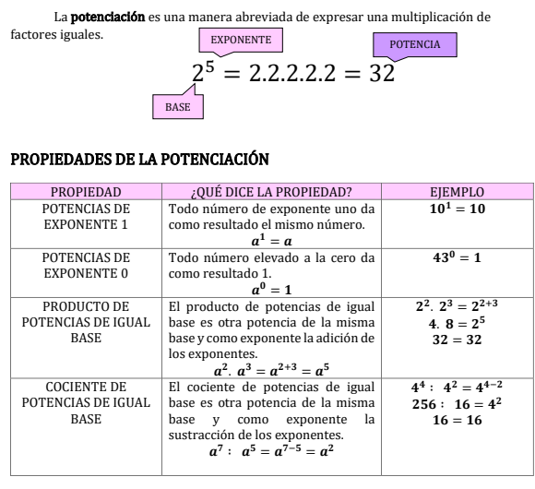

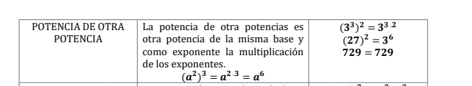

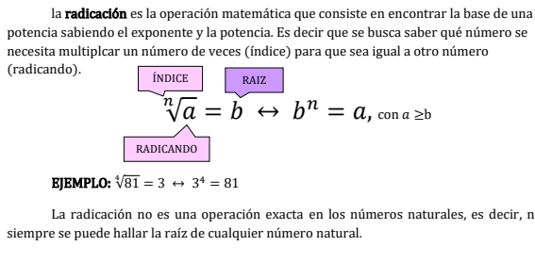
Radicación



CÁLCULOS COMBINADOS
Las operaciones combinadas son aquellas en las que aparecen varias operaciones
aritméticas para resolver: suma, resta, multiplicación, división, potencia y raíz.
La jerarquía de operaciones a la hora de resolver es la siguiente
- Paréntesis (corchetes y llaves)
- Exponentes (potencias y raíces)
- Multiplicación
- División
- suma
- resta
En caso de encontrar una expresión del mismo orden y no hay otra operación con mayor jerarquía, se resuelve de izquierda a derecha. Para resolver este cálculo primero se resuelve la división y luego la multiplicación.
Entonces, 9: 3. 4= 3. 4= 12.
Dentro de un paréntesis (corchete o llaves) podría haber otra operación combinada,
en ese caso se volvería a aplicar la regla de la jerarquía de operaciones y resolver primero
los paréntesis que hubiera dentro, luego los exponentes, luego las multiplicaciones y
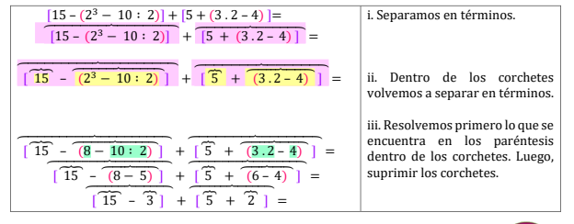
divisiones y, finalmente, las adiciones y sustracciones.

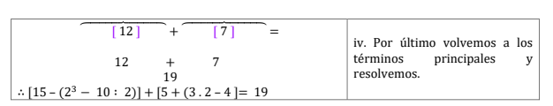



- Resuelvo aplicando propiedades de la potenciación
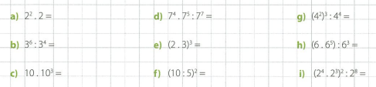

- Resuelvo los siguientes ejercicios combinados
- ${\left(7-2\right)}^{2}.\left(3-1\right)+\sqrt{16}$
- $\left(3+4\right).7^{2}-\sqrt{32 . 2}-\sqrt[3]{125}.\sqrt[3]{8}$
- $\left[\sqrt{144}.\sqrt{36}:\left(6+2.3\right)-1\right]:\left(7-\sqrt{4}\right)$
- $\left[\sqrt{4 . 9 }:\left(5+1\right)+ 3\right] . \left(8 - 3 . 2\right)$
Contenidos: múltiplos y divisores. MCM Y MCD. problemas
Múltiplos de un número
Los múltiplos de un número natural son todos aquellos números naturales que resultan de multiplicar ese número por otros números naturales. Los múltiplos de un número se obtienen multiplicándolo por los sucesivos números naturales. Por ejemplo, los primeros cinco múltiplos de 3 son:

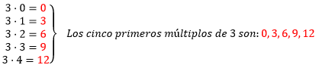
Divisores de un número
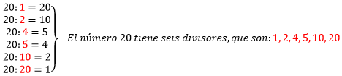
Los divisores de un número natural son todos aquellos números naturales que lo pueden dividir resultando la división exacta. Los divisores de un número se obtienen dividiendo el número por los sucesivos números naturales. Por tanto, ser divisor es recíproco a ser múltiplo. Si 3 es divisor de 12, entonces 12 es múltiplo de 3.

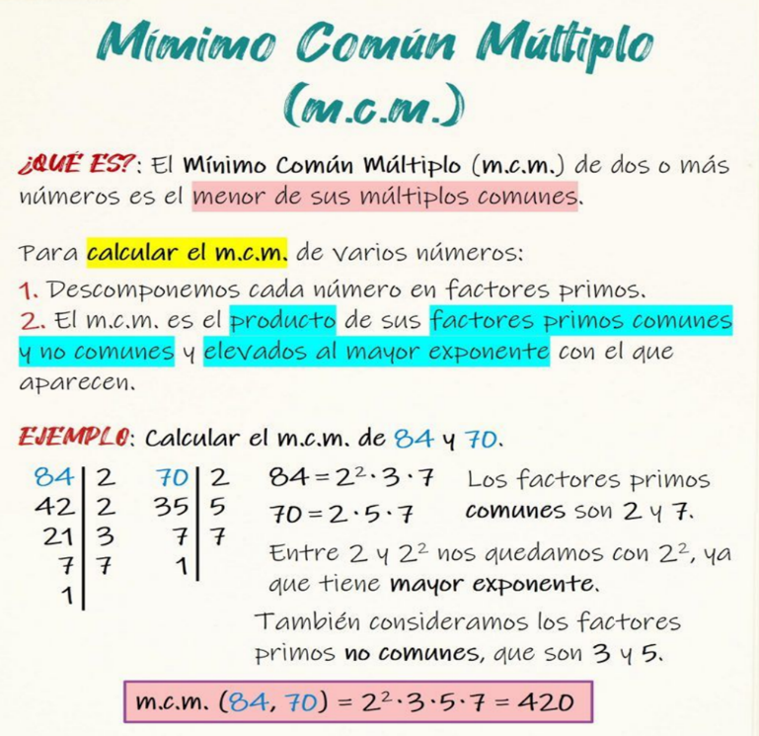
MCM Y MCD:
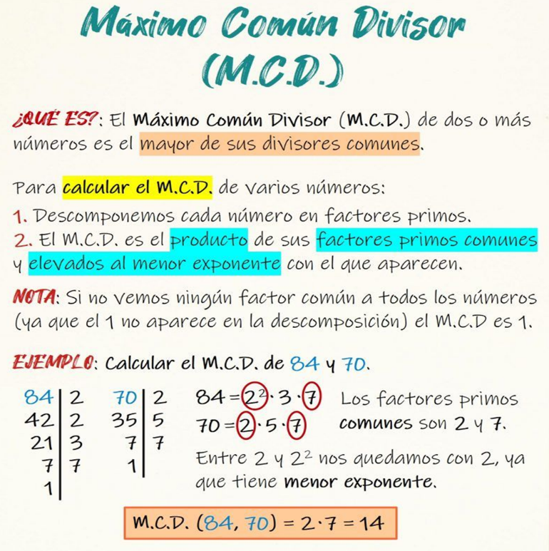



- Completa con V (verdadero) o F (falso) según corresponda. Justificar las respuestas falsas
- 8 es múltiplo de 16 d) 36 es divisor de 6
- 12 es múltiplo de 12 e) 45 es múltiplo de 5
- 4 es divisor de 28 f) 10 es divisible por
- Resuelve los siguientes problemas. (Ayuda: factoriza cada numero natural y luego razona si lo que debes calcular es MCM (Coincidir) o MCD (repartir, cortar, dividir)
- Lautaro tiene 24 bolitas rojas y 18 bolitas verdes y las quiere repartir en bolsitas de manera que en cada una entre igual cantidad de bolitas de color y que esta cantidad sea la mayor posible. ¿cuántas bolitas tiene que poner en cada bolsa?
- El señor Martínez tiene dinero en plazo fijo en tres bancos, uno vence cada 25 días, otro cada 20 días y el tercero cada 30 días. ¿cada cuánto tiempo tiene que ir en un mismo día los tres bancos?
- Un grupo de alumnos realiza rotaciones de actividades: en una actividad cambian cada 6 días y en otra cada 9 días. ¿Cada cuántos días coincidirán en el cambio de actividad?
- Una empresa tiene rollos de cable de 120 m y 96 m. Desean cortarlos en pedazos iguales, lo más largos posible. ¿Cuánto deben medir los pedazos?
- Una escuela tiene 36 alumnos de un curso y 24 de otro. Quieren formar grupos con la misma cantidad de alumnos sin mezclar cursos. ¿Cuál es el mayor número posible de alumnos por grupo?

Números racionales: operaciones básicas y representación

- Representa de forma gráfica las siguientes fracciones
- $\frac{2}{3}$ b)$\frac{7}{5}$ c) $\frac{6}{7}$
- Resuelve las siguientes sumas y restas de fracciones
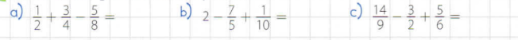

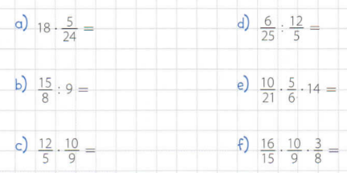
- Resuelve las siguientes multiplicaciones y divisiones, simplificando previamente cuando sea posible.

- Resolver las siguientes situaciones problemáticas:
a) Mariano está pintando su habitación. El primer día pintó $\frac{5}{2}$ de la habitación y el segundo día pintó $\frac{1}{3}$ de lo que quedaba. ¿Qué fracción de la habitación pintó el segundo día? ¿Qué fracción de la habitación le falta pintar?
b) En un cumpleaños, cortaron una torta en 12 porciones iguales. Lucas comió $\frac{1}{4}$ de la torta y su hermana comió $\frac{1}{6}$ de la torta. ¿Qué fracción de la torta comieron entre los dos? ¿Cuántas porciones de torta quedaron?
c) Una familia planea un viaje de 600 km. El primer día recorrieron $\frac{2}{5}$ del total del camino y el segundo día recorrieron $\frac{1}{3}$ de la distancia total. ¿Cuántos kilómetros recorrieron el primer día? ¿Cuántos kilómetros recorrieron en total durante los dos primeros días? ¿Cuántos kilómetros les quedan por recorrer?
d) Un agricultor cosechó $\frac{3}{4}$ de un campo de soja. De esa cantidad, $\frac{2}{3}$ las vendió a un acopio. ¿Qué fracción del total del campo vendió el agricultor? Si el campo tiene 240 hectáreas en total, ¿cuántas hectáreas vendió?
Lenguaje coloquial y simbólico: ecuaciones
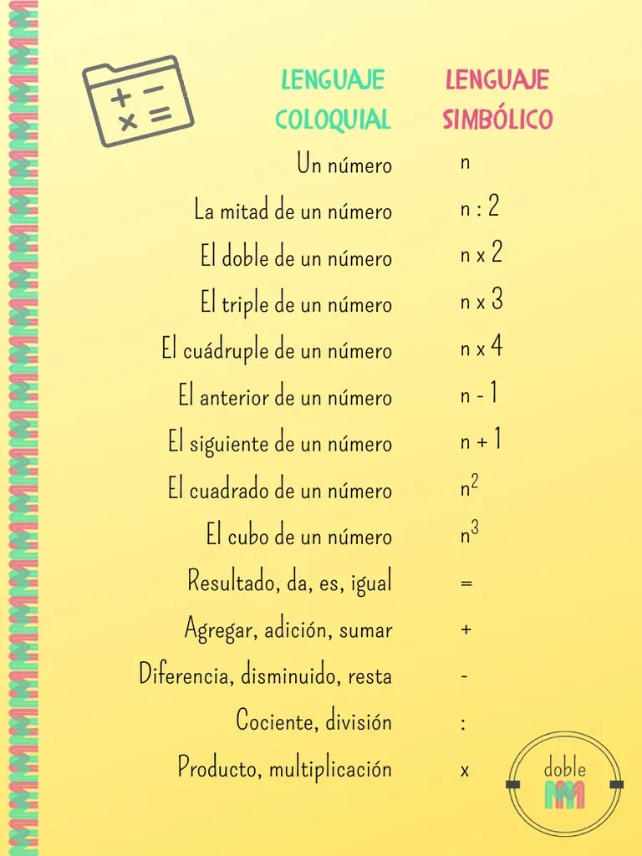





- Plantear la ecuación y resolver
- Si a la cuarta parte de la edad que tiene Agustín le sumo el cubo de dos, obtengo la raíz cuadrada de 100. ¿Qué edad tiene Agustín?
- Si al triple de un número se le suma la raíz cubica de 125, obtengo la mitad de treinta y cuatro. ¿de qué número se trata?
- Resuelve las siguientes ecuaciones y verifico
- $2x + 15 = 23$
- $3x -2=22$
- $(x + 2) . 6= 42$
- $5x - 18 = 102$
- $20.\left(x-2\right)=60$
- $(x + 2 ): 5 = 4$

